**SCREEN FLOW - TÀI LIỆU THIẾT KẾ CƠ SỞ DỮ LIỆU**

Nhóm 05 - Thành viên nhóm

1. Hoàng Thị Ngọc Ánh – 19521271(Leader/ Reporter)
2. Nguyễn Thái An – 19517311 (Time Keeper)
3. Đinh Thị Phương Thảo – 9525901(Note Taker)

*Tên ứng dụng:* **QUẢN LÝ MUA BÁN SÁCH TẠI HIỆU SÁCH TƯ NHÂN TT**

Thời gian thực hiện: Từ 10/10/2021 đến 15/10/2021 (1 tuần)

**1. Screen Flow: Phân luồng màn hình của ứng dụng**

Hình 1: sơ đồ luồng màn hình

: luồng màn hình của người quản lý hiệu sách

Luồng màn hình của nhân viên bán hàng

Luồng màn hình của nhân viên quản lý sản phẩm

**2. Cơ sở dữ liệu**

2.1. Cơ sở dữ liệu quan hệ

2.1.1 Sơ đồ thực thể và mối kết hợp

(EER)

2.1.2 sơ đồ trên HQT CSDL:

2.2. Các ràng buộc toàn vẹn trong CSDL

* Kiểm tra duy nhất PRIMARY KEY, CSDL trên bao gồm các khoá chính: maLoai, maSP, maNhaCC, maNV, maKH, maHDBH, ma HDNH
* Kiểm tra khác rỗng NOT NULL
* Kiểm tra tồn tại FOREIGN KEY, CSDL trên bao gồm các khoá ngoại: maLoai, maNhaCC, maNV, maKH.
* Giá bán ra phải lớn hơn hoặc bằng giá nhập vào

**3. Một số màn hình thiết kế:**

* 1. **màn hình menu chính**

1

Hình 1. Màn hình menu chính

Chức năng của màn hình: Giúp cho nhân hiệu sách có thể lựa chọn đúng chức năng công việc của mình

Chú thích:

Cho phép nhân viên chọn chức năng

1

Mô tả: Khi nhân viên click chọn button chức năng công việc của mình thì hệ thống sẽ chuyển sang màn hình chính chức năng của nhân viên đó

* 1. **Màn hình đăng nhập:**

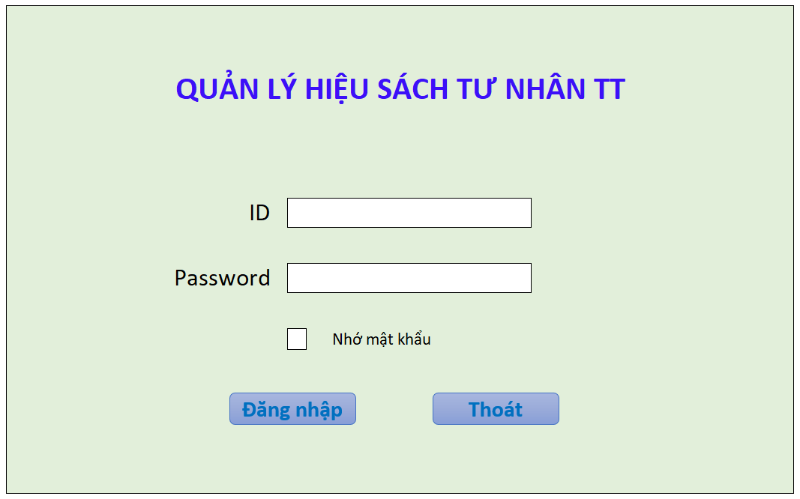

3

2

1

Hình 2. Màn hình đăng nhập

Chức năng của màn hình: Giúp cho nhân viên hiệu sách đăng nhập được vào hệ thống.

Chú thích:

Cho phép nhân viên nhập vào

2

1

Checkbox cho phép nhân viên click chọn.

3

Button cho phép nhân viên bấm chọn chức năng

Mô tả: Khi nhân viên click vào phần mềm quản lý hiệu sách thì màn hình đăng nhập sẽ hiển thị, người dùng cần đăng nhập mới sử dụng được các chức năng tiếp theo.

* 1. **Màn hình tạo hoá đơn bán hàng**

Hình 3. Màn hình tạo hoá đơn bán hàng

Chức năng của màn hình: Giúp cho nhân viên bán hàng tạo hoá đơn bán hàng cho khách hàng.

Chú thích:

Cho phép nhân viên nhập vào

2

1

Các button cho phép nhân viên bấm chọn chức năng

3

label không cho phép nhân viên nhập, khi nhân viên nhập số điện thoại và bấm vào nút tìm kiếm thì thông tin khách hàng sẽ hiện thị lên label đó.

Mô tả: Khi nhân viên bán hàng click chọn tạo hoá đơn bán hàng thì màn hình tạo hoá đơn sẽ xuất hiện và nhân viên thực hiện các chức năng trên màn hính

**3.3 Màn hình cập nhật thông tin nhân viên**

3

2

1

1

Hình 4. Màn hình chức năng cập nhật thông tin nhân viên

Chức năng của màn hình: Giúp cho người quản lí cửa hàng có thể cập nhật thông tin nhân viên

Chú thích:

Cho phép nhân viên nhập vào

2

1

Các button cho phép nhân viên bấm chọn chức năng

Combobox cho phép nhân viên click chọn những gì có sẵn trong mục đó

3

Mô tả: Khi nhân viên bán hàng click chọn danh sách nhân viên thì màn hình danh sách nhân viên sẽ xuất hiện và nhân viên thực hiện các chức năng cập nhật trên màn hính.